Министерство высшего образования и науки Российской Федерации

Национальный исследовательский университет “МИЭТ”

Институт Системной и программной инженерии и информационных технологий

Дисциплина: Операционные системы

Отчет по лабораторной работе №3

Выполнил:

Студент группы П-32

Селезнева В.В.

Проверил:

Фомин Р.А.

Москва, 2020

**Пример 1.** Требуется отсортировать три текстовых файла.

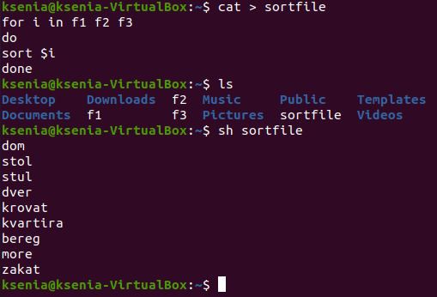

Сценарий можно сделать более универсальным, если не перечислять файлы в команде, а передавать параметрами, причем их число может быть произвольным

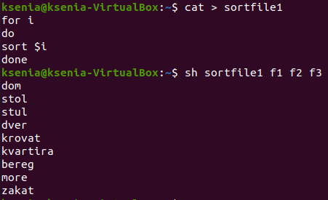

**Пример 2.** Вывести имена всех поддиректориевдиректория с именем **$dir**, имя которого можно задать в качестве параметра сценария.

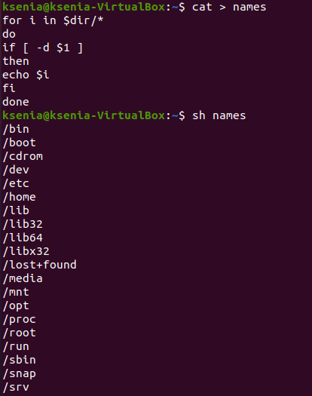

**Пример 3.** Следует отметить различие в специальных переменных **$\*** и **$@**, представляющих перечень параметров. Первый представляет параметры, как строку, а второй, как совокупность слов.

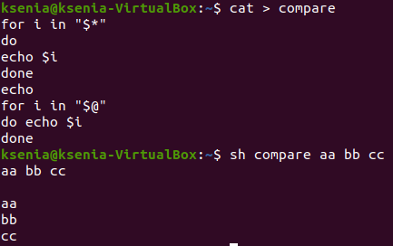

**Пример 5.** Организации пятикратного выполнения команды. Переменная **i** принимает здесь пять значений: 1, 2, 3, 4, 5, но внутри цикла эта переменная отсутствует и поэтому ее значение никакой роли не играет и ничего не меняет. Переменная **i** могла принимать другие значения, в результате также было бы пять раз повторено одно и то же вычисление содержимого цикла без изменений.

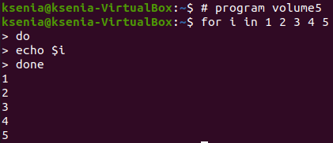

**Пример 1.** Вывод 50 копий документа

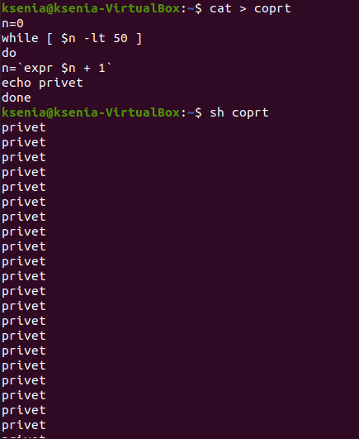

**Пример 2.** В операторе условия можно использовать вычисления. До тех пор пока не наступит 22:16, программа не активизируется. Каждые 30 секунд выполняется командная строка условия. Команда **date** выдает текущую дату и время и передает ее через программный канал команде **grep**. Она получает эту информацию и пытается совместить заданный шаблон "**22:16**:" с временем, выдаваемым командой **date**

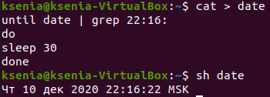

Контрольное задание:

1. Расчет n! с вводом значения переменной n;

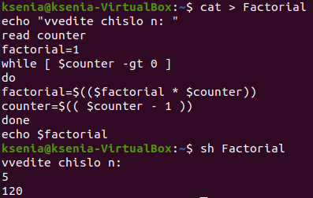

1. Организации пятикратного выполнения команды записи информации со стандартного устройства ввода в файл. Переменная **i** принимает пять значений: 1, 2, 3, 4, 5.

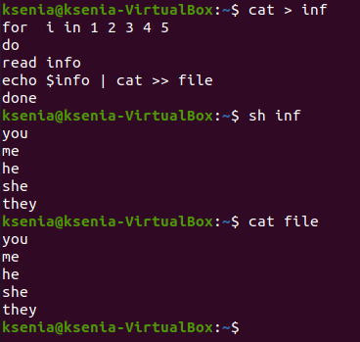

1. Сценарий вывода количества печатаемых экземпляров (оно равно количеству параметров). Здесь после **for i**  **in**  для переменной **i** следует установить не перечень имен, а перечень произвольных параметров, которые можно задать в командной строке.

